**CURRICULUM VITAE**

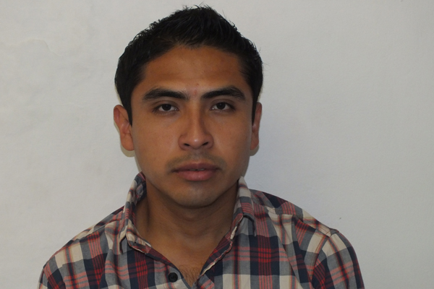

**DATOS PERSONALES**

* Nombre: Ángel de Jesús Rosas Alducin
* Domicilio: Calle 15 de Mayo # 5601 esquina

Av. San Antonio Abad, Puebla, Puebla.

* Fecha Nacimiento: 25 de Diciembre de 1988
* N° Curp: ROAA881225HVZSLN02
* Estado Civil: Soltero
* Móvil:273 108 15 42

Email: [jesusrosasa@hotmail.com](mailto:arquijesusalducin@hotmail.com)

**FORMACIÓN ACADEMICA**

2007-2012 **PASANTE EN ARQUITECTURA**

UNIVERSIDAD VERACRUZAN

FACULTAD DE ARQUITECTURA CAMPUS CORDOBA

**CURSOS**

**OPUS 2014**

**ANALISI DE PRECIOS UNITARIOS**

INSTITUTO DE CAPACITACION DE LA INDUSTRIA DE LA CONSTRUCCION

DELEGACION VERACRUZ. (JULIO – SEPTIEMBRE 2015)

**EXPERIENCIA PROFESIONAL**

**ARQ. RESIDENTE DE OBRA**. DESPACHO ARQMETA

**ENERO 2014 – MARZO 2015 ( 1 año y 3 meses)**

**Director: Arq. Andrés Mendoza Temis**

**Dirección: Calle 5 No. 107, Altos Interior 5 Col. Centro, Huatusco, Ver.**

Durante esta fecha la actividad laboral se centró:

* Diseño de proyectos arquitectónicos varios.
* Llevar un control diario de las obras que se ejecutaban.
* Tener un control de las notificaciones recibidas por modificación a los planos.
* Control de material, equipo, así como del personal que se encontraba en la obra, etc.
* Llevar a cabo el programa de construcción.
* Hacer reportes semanales de los avances y los gastos de la obra.
* Solicitar oportunamente materiales, equipo y personal calificado.
* Controlar en la obra el rendimiento para comprobarlo con lo teórico y así corregir las fallas.

**AUXILIAR DE ARQUITECTO.** DIRECCIÓN DE OBRAS PUBLICAS Y DESARROLLO URBANO. H. AYUNTAMIENTO CONSTITUCIONAL DE HUATUSCO, VER.

**ENERO 2013 – DICIEMBRE 2013**

**Director de Obras Públicas: Ing. Antonio Hernández Rojas.**

**Dirección: Palacio Municipal S/N, Col. Centro, Huatusco, Ver.**

Mis responsabilidades durante este tiempo fueron:

* Preparar, desarrollar y editar, bajo la dirección del Coordinador del proyecto o del Director de Obras Públicas, dibujos, modelos, imágenes y otros documentos relacionados con el diseño arquitectónico.  
  - Desarrolle, como en algunos casos, las representaciones de las opciones de diseño para la posterior discusión entre el equipo de diseño.  
  - Asumí la responsabilidad cuando así lo requirió el Director de Obras Públicas, para las áreas específicas del desarrollo del Diseño de algún proyecto.  
  - Documentar mis actividades de trabajo diario en el Sistema de reporte de actividades.
* Se me nombro como Perito Responsable de Obra en la Rehabilitación del Monumento Histórico conocido como “Parque Ignacio Zaragoza”.
* Durante el último año de la administración el Director de obras Publicas me encomendó velar por la conservación y restauración de los bienes arqueológicos y monumentos nacionales e históricos, mediante la aprobación de todo proyecto de obra o restauración y/o conservación de los mismos; esto en apoyo con la Arq. Irma Becerril Martínez (Encargada del centro INAH Veracruz). Una de las obras supervisadas fue La Rehabilitación del Monumento Histórico conocido como “Parque Ignacio Zaragoza” Huatusco, Ver.

**HABILIDADES**

* Capacidad para utilizar algunos de los siguientes programas: AutoCAD, Sketch, OPUS 2014 y todos los programas de Microsoft Office.
* -Capacidad para asumir las responsabilidades exigidas.
* - Capacidad de tomar iniciativa en respuesta a una dirección o instrucción.
* - Buenas habilidades interpersonales y capacidad para trabajar bien equipo.
* - Habilidad para comprender y formular las decisiones de diseño y presentar propuestas para su discusión.
* - Tolerancia a trabajar bajo presión y cumplir con los plazos de manera eficiente.
* - Actitud flexible y abierta hacia nuevas formas de trabajo teniendo un compromiso hacia el aprendizaje autónomo a lo largo de la vida laboral.

**REFERENCIAS PERSONALES**

* **SAUL CASTILLA MOYADO**

**PROFESOR DE DISEÑO Y URBANISMO EN LA FACULTAD DE ARQUITECTURA UV CORDOBA**

COLONIA LOS FILTROS, CORDOBA, VER.

TEL. 271 - 113 - 94 - 67

* **HECTOR SEVERO RIVERA PEREZ**

**ING. TOPOGRAFO**

**SINDICATO DE TRABAJADORES AL SERVICIO DEL H.AYUNTAMIENTO DE HUATUSCO, VER.**

TEL. 273 118 09 30